Проект: " Знання + наполеглива праця = путівка життя"
Мета: проаналізувати успішність учнів школи, створити центр допомоги учням, що не встигають в навчанні, а також всіляко заохочувати учнів, які вже маютьвисокий рівень знань та гідні бути прикладом.
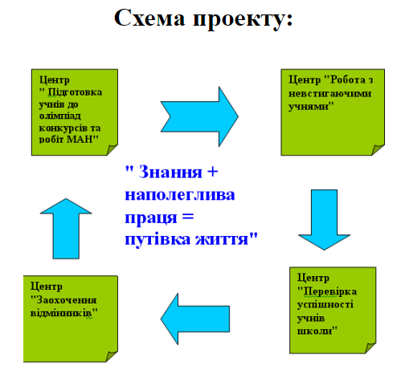

Шляхи реалізації проекту
" Знання + наполегливапраця = путівка життя"
1.Центр"Робота з невстигаючими учнями"– робота центру направлена на допомогу невстигаючим учням у навчальному процесі, співпрацю з педагогічним колективом, адміністрацією школи. З невстигаючими учнями проводиться індивідуальна робота з того чи іншого "проблемного" предмету для покращення їхніх знань, умінь та навичок.
2.Центр"Перевірка успішності учнів школи"– займається аналізом рівня успішності учнів з усіх предметів в кожному класі. На основі перевірки складаються звіти, де вказано показники успішності класів по кожному семестру. Проводиться порівняльний аналіз цих показників та розробляються програми для покращення успішності.
3.Центр "Підготовка учнів до олімпіад та конкурсів"–робота центру направлена на визначення та ґрунтовну підготовку учнів до шкільних, районних та міських олімпіад. Підготовка проводиться з залученням вчителя-предметника, старшокласників та лідерів учнівського самоврядування.
4.Центр"Заохочення відмінників" діяльність центру направлена навідзначення відмінників грамотами, похвальними листами; заохочення потенційнихвідмінників для наполегливішої праці у навчанні. Один раз на рік центр організовуєта проводить "День відмінника", де найкращих учнів нагороджують цінними подарунками.

